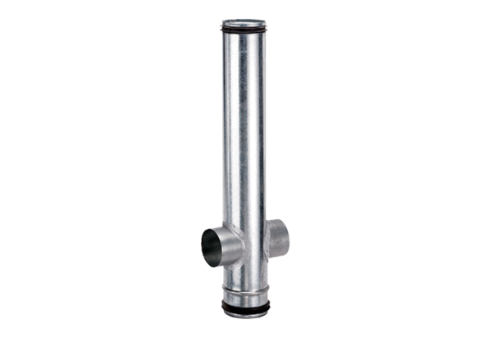Protupožarni kompenzacijski element BA 100/80-2Jedinica za pakiranje: 1 komAsortiman: B
Broj artikla: 0093.1004Proizvođač: MAICO

